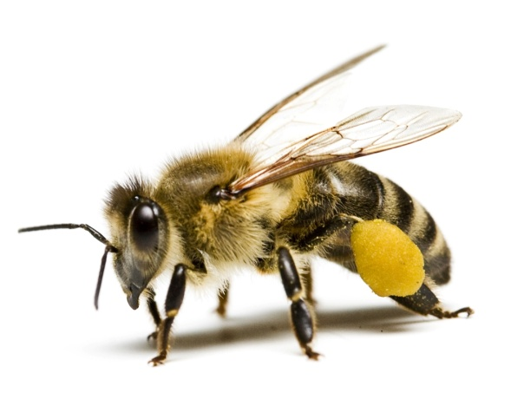
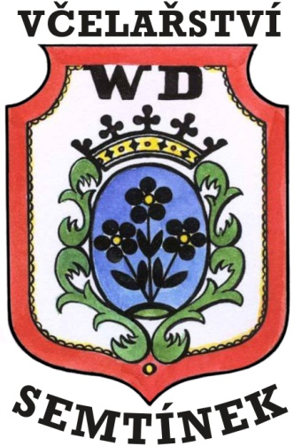

ZŠ Miličín
a včelař p. Miroslav Dvořák
vás zvou na výrobu
PROPOLISOVÝCH MASTÍ

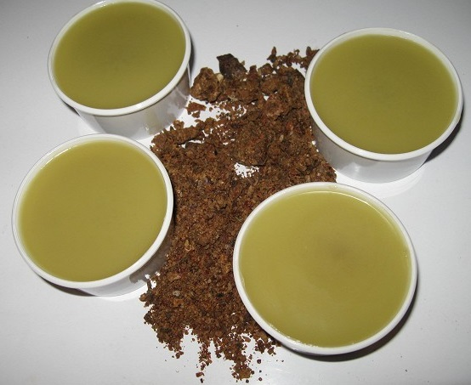
KDY? KDE?
v úterý 5. dubna v ZŠ Miličín
od 12:30

Cena – 50 Kč
Přihlaste se u p. uč. Beranové.
Vyrobit si můžete i stáčené svíčky.

